V 5 – Chromatographie - Enthalten grüne Blätter Farbstoffe?
In diesem Versuch geht es darum, mittels chromatographischer Auftrennung zu untersuchen, ob grüne Blätter verschiedene Farbstoffe enthalten.

Gefahrenstoffe |  |  | 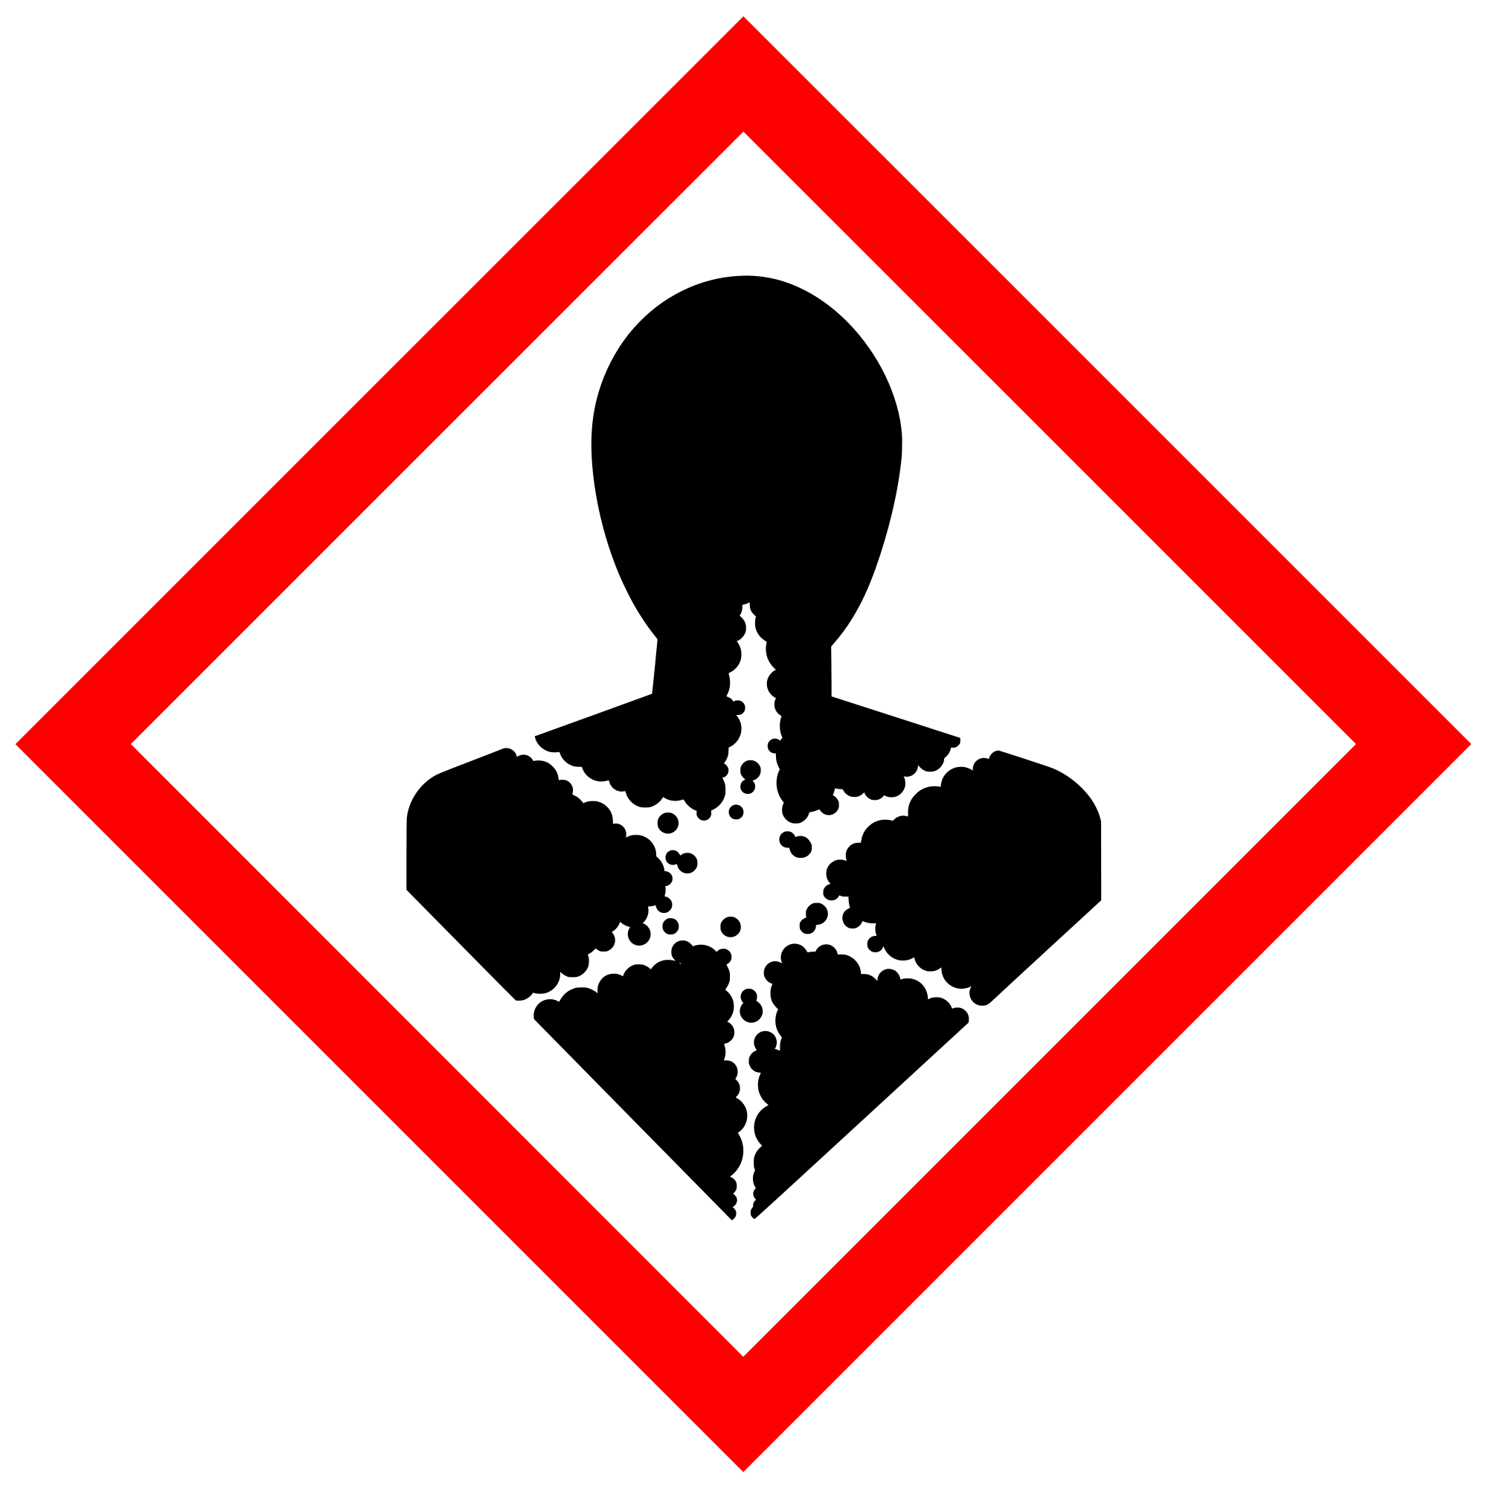  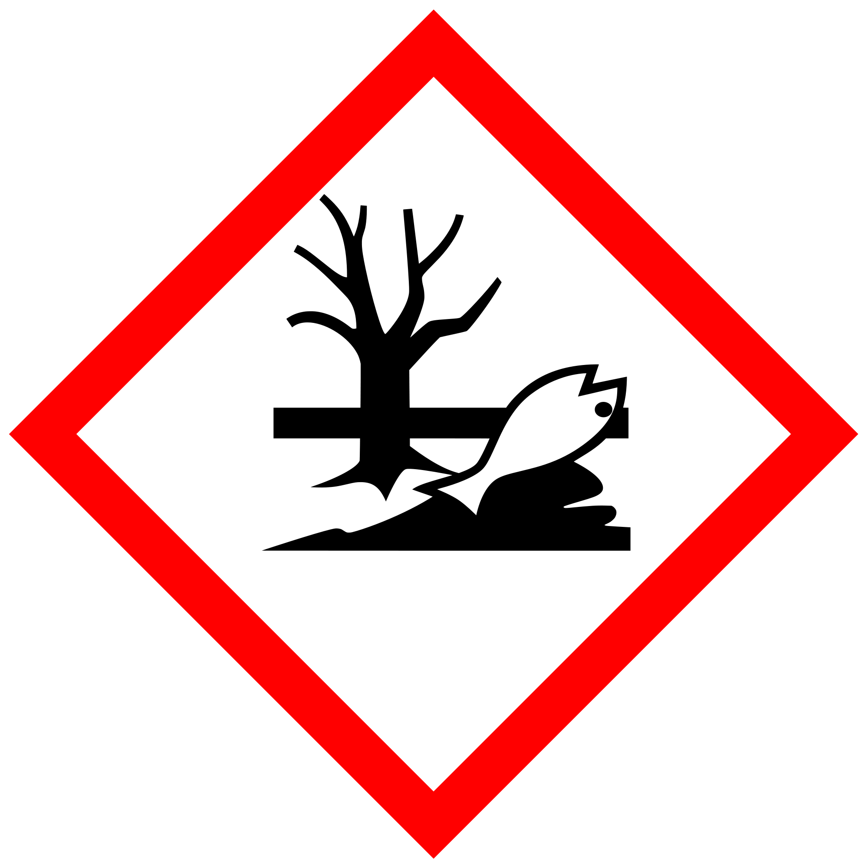  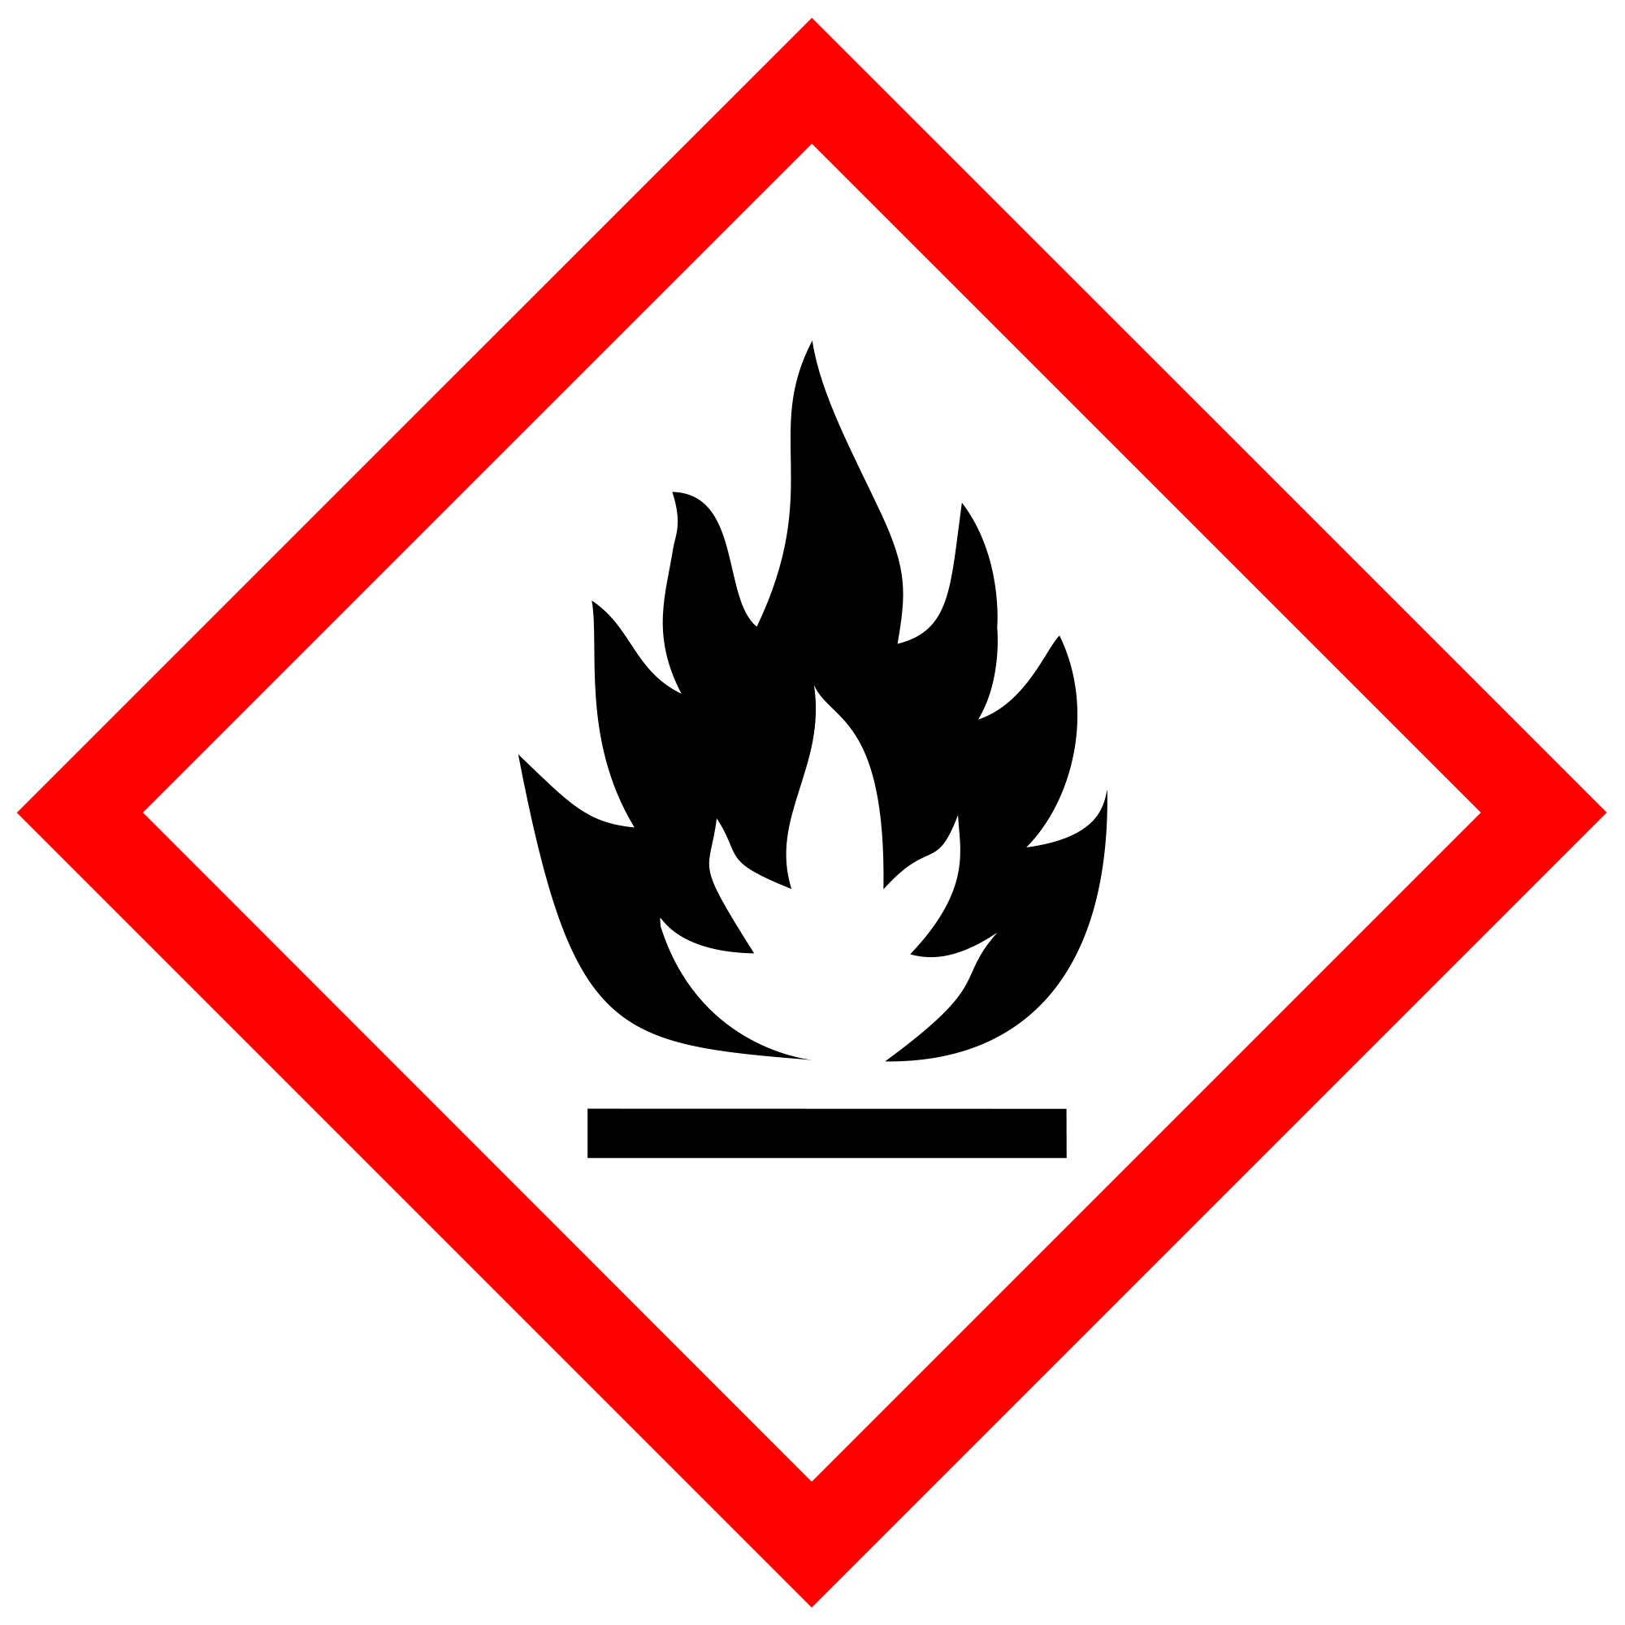
Ethanol | H: 225 | P: 210
Petrolether | H: 225+304+315  +361+373+411 | P: 210+261+273  +281+301+310+331

Materialien: Petrischale, Bleistift, Pistel, Mörser, Bechergläser, Uhrglas, Petrischale
Chemikalien: Ethanol, Pethrolether (40°C - 60°C), Spinat (oder Ähnliches), Kreide, Sand
Durchführung: Ein Stück Tafelkreide wird für 15 Minuten bei 120°C in den Trockenschrank gelegt. Etwa 4 g Spinat werden grob zerkleinert, mit 3 mL Ethanol und Sand in den Mörser gegeben und zu einem Brei zerkleinert. Mit 10 mL Petrolether wird der grüne Blattfarbstoff extrahiert und in die Petrischale gegossen. Die getrocknete Kreide wird so lange in dem grünen Sud belassen, bis die Grüne Farbe ca. 1 cm in die Kreide eingezogen ist. Danach stellt man die Kreise in ein Becherglas, das am Boden mit Petrolether bedeckt ist und deckt es mit einem Uhrglas ab. Sobald die Auftrennung groß genug ist, kann die Kreide zum Trocknen herausgenommen werden.
Beobachtung: Im Kreidestück ist eine Auftrennung des dunkel grünen Blattfarbstoffes in andere Farben (hell grün, gelb)zu beobachten.
Deutung: Da sich der dunkelgrüne Blattfarbstoff in weitere Farben aufgetrennt hat, besteht er offenbar nicht nur aus einer Farbe sondern aus einem Gemisch von verschiedenen Farben.
Literatur: Barke, H. D., Dehnert, K., & Jäckel, M. (1992). Chemie heute - Sekundarbereich I Ausgabe A. Hannover: Schroedel.
Wichtig: Die Kreide muss unbedingt in den Trockenschrank gelegt werden, um eine gute Auftrennung zu erreichen.

